Отчет за 03.11.2024
Дежурные учителя: Оюн Ш.С., Бараан О.О. Всего проведены 6 рейдов по домам учащихся. По итогам рейдов дети находились дома с родителями в нормальных жилищно-бытовых условиях. В домах чисто, тепло, дрова и продукты питания имелись.
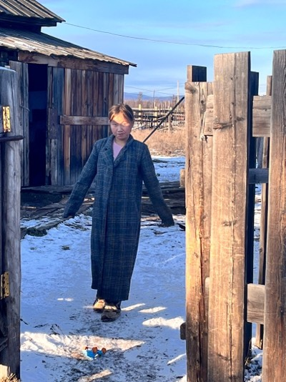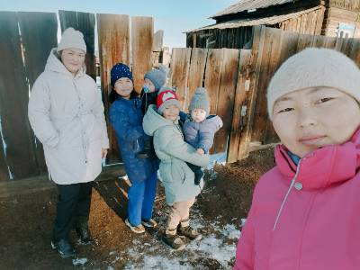
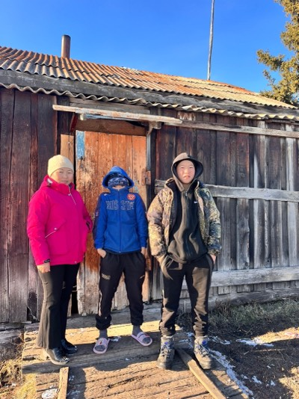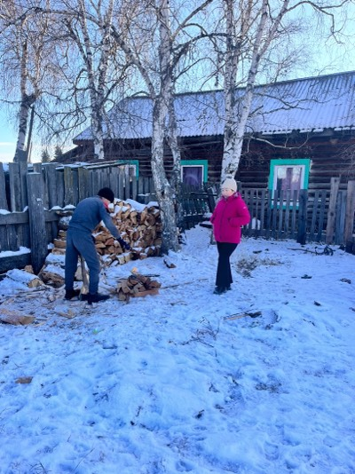
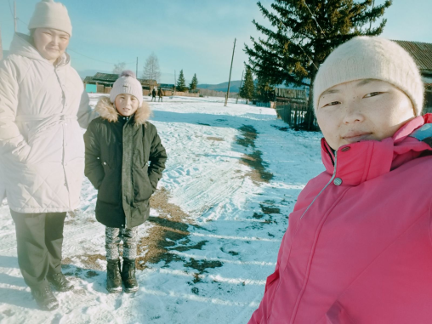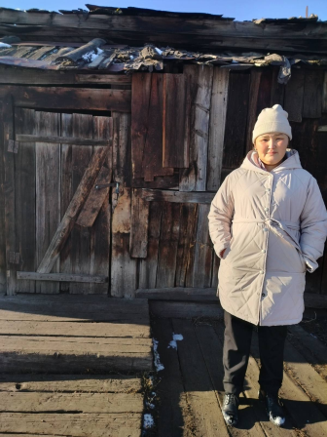
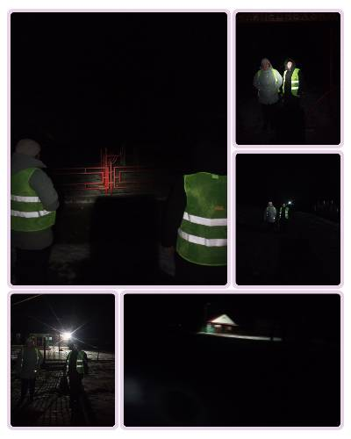на родительский патруль вышли родители 3 класса. Кл.руководитель Кол А.Ю.

